VIAJES Por EL MUNDO

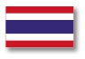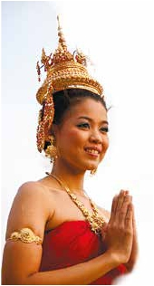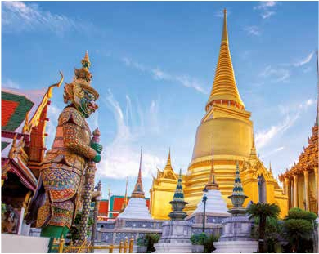

con guía acompañante

Tailandia Clásica

9 días 8 noches 15 visitas 6 comidas

Opcional 4 noches en las playas de:

Phuket, Samui, Krabi, Phi Phi

13 días, 5 días en la playa 12 noches 15 visitas 5 comidas

1.695 $ USA

Viaje 9 días: Tailandia Clásica MERCADO(Miércoles) BANGKOK-MERCADO

Día 3 FLOTANTE Y

FERROVIARIO DE MEDIO DÍA

Media pensión y

visitas importantes incluidas

hacia Si Satchanalai, que exhibe las llama-

tivas ruinas de decenas de templos, inclu-

yendo las conocidas ruinas de Wat Phra Si

ble y relajante paseo en barca tradicional

por el río Mae Kok hacia Pha Tai con visita a

un poblado de una tribu local. Seguiremos

Día 1 (Lunes) BANGKOK

Llegada a Bangkok, asistencia y traslado

al hotel. Resto del día libre a su disposición

para empezar a conocer esta ciudad. Alo-

jamiento.

Día 2 (Martes) BANGKOK

Desayuno. A continuación visitaremos

Bangkok. Conoceremos el Wat Traimit, “El

Templo del Buda de Oro”, que alberga la

mayor estatua de oro macizo del mundo.

Seguiremos hacia el Wat Pho, “Templo

del Buda Reclinado” y los “Chedis de los

Reyes”, de 46 metros de largo y 15 metros

de alto, Buda más grande de Bangkok que

ilustra el pasaje del sabio al Nirvana. Co-

noceremos el deslumbrante Gran Palacio

Real, maravilloso ejemplo de la arquitec-

tura de la corte del antiguo Siam, que fue

la residencia oficial de los reyes, donde

veremos el Wat Phra Keaw, el ‘templo del

Buda de Esmeralda’. Acabaremos el reco-

rrido con una visita a una fábrica de joyas

Resto del día libre. Alojamiento. (*El Gran

Palacio está cerrado al público durante ce-

remonias reales).

Desayuno. La primera parada de hoy es el

mercado ferroviario Maeklong o“Talad Rom

Hoop” en tailandés”. Al llegar, el guía le pre-

sentará la historia de la zona. Vea la ación

en varios minutos antes de que el tren pase

por el mercado. El proceso sucede tan rá-

pido que te sorprenderá por este momento

único. Una de las imágenes más icónicas

de Tailkandia es la del mercado flotante –y

ahora toca vivir esta singular experiencia en

el más famoso y auténtico de todos. Dam-

noen Saduak. En el camino hacia el mer-

cado flotante, visite una fábrica de azúcar

de coco: mire alrededor de la granja y vea

cómo procesan el azúcar de coco. también

puede probar algunas cosas recién prepa-

radas allí. Viaja hacia el sudeste de la capi-

tal para montarte en un tradicional barco

de madera para explorar los canales que

albergan el mercado flotante. Disfrute del

bullicio de los vecinos regateando con las

vendedoras de frutas y verduras y respira

los aromas de comida recién preparada–

una experiencia inovidable. hay mucahs

ofertas que aprovechar en Damnoen Sa-

duak. Rgreso al hotel. Alojamiento.

Día 4 (Jueves) BANGKOK - AYUTTHAYA

- PHITSANULOK

Rattana Mahathat. Seguiremos hacia Lam-

pang. Alojamiento.

Día 6 (Sábado) LAMPANG - PHAYAO -

TRIANGULO DE ORO - CHIANG RAI

Desayuno. Por la mañana visitaremos el

maravilloso templo Wat Phra That Lam-

pang Luang donde sorprende el minucioso

detalle de las decoraciones y la belleza de

las estatuas de Buda. Seguiremos hacia el

norte del país, haciendo una parada para

admirar el Lago Phayao, uno de los mayo-

res lagos artificiales del norte de Tailandia.

A continuación visitaremos el deslum-

brante templo Wat Rong Khun, situado en

las afueras de Chiang Ria y construido en

los años 90, cuyo ornamentado exterior

blanco esta incrustado con trocitos de

espejos. Almuerzo. Seguiremos hacia el

Triángulo de Oro, punto geográfico donde

se unen las fronteras de Tailandia con

Myanmar y Laos. Aojamiento.

Día 7 (Domingo) CHIANG RAI -

CHIANG MAI

Desayuno. Por la mañana disfrutaremos

del Mercado matinal de Chiang Rai. Des-

pués visitaremos el templo de Wat Phra

Kaew. A continuación haremos un agrada-

por carretera hacia Tha Ton. Almuerzo.

Seguiremos hacia Chiang Mai, conocidad

como “la Rosa del Norte” donde visitare-

mos el templo Wat Prathat Doi Suthep,

situado en lo alto de una montaña desde

donde se contemplan unas deslumbrantes

vistas panorámicas de la ciudad. Subida

en teleférico al templo. Traslado al hotel.

Alojamiento.

Día 8 (Lunes) CHIANG MAI

Desayuno.Traslado al campamento de ele-

fantes, situado en plena jungla, para poder

ver lo ágiles que son estas grandes criatu-

ras para realizar los trabajos del campo.

Incluido paseo en elefante durante el cual

veremos poblados que hoy recogen una

selección de las tribus más relevantes del

país. Almuerzo. Opcionalmente se puede

visitar una plantación de orquídeas y el

pintoresco pueblo de Long Neck (Mujeres

Jirafa) que tienen su asentamiento original

en Mae Hong Son y que son procedentes

de Birmania. Regreso al hotel. Alojamiento.

Día 9 (Martes) CHIANG MAI - AMÉRICA

Desayuno en el hotel y traslado al aero-

puerto de Chiang Mai. Fin del viaje y de

nuestros servicios.

Desayuno. Salida hacia Bang Pa-In donde

visitaremos el suntuoso Palacio de Ve-

rano de Rama V. Continuaremos nuestra

ruta hacia Ayutthaya, antigua capital del

Reino de Siam, donde gobernaron 33

reyes de dinastías siamesas, hasta que

los birmanos conquistaron la ciudad en

1767. En Ayutthaya veremos las ruinas de

los antiguos templos de de Wat Yai Chai-

mongkhon, Wat Chaimongkhon y Wat

Phanan Choeng en el Parque Histórico de

Ayutthaya. Almuerzo. Continuación hacia la

histórica ciudad de Phitsanulok, donde rea-

lizamos una ruta panorámica. Alojamiento.

Día 5 (Viernes) PHITSANULOK -

SUKHOTHAI - LAMPANG

Desayuno. Comenzaremos el día con la

visita al Templo de Wat Phra Si Rattana

Mahathat, histórico templo que alberga

una de las estatuas de Buda más más re-

verenciadas de Tailandia, el dorado Phra

Phuttha Chinnarat. Salida hacia la ciudad

de Sukhothai, donde se encuentra el Par-

que Histórico de Sukhothai. Almuerzo en

ruta en restaurante local. Continuación

82 PANAVISIÓN

MYANMAR

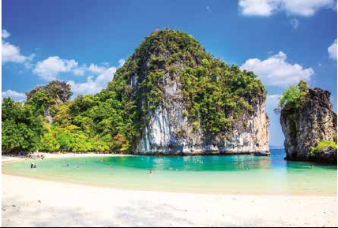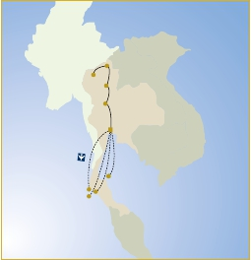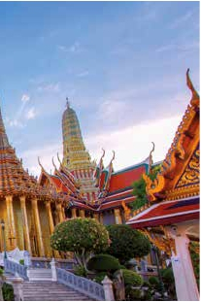

Chiang Rai

Chiang Mai

13 días: Tailandia con playas

DÍAS 1 al 8. Idéntico al viaje de 9 días

Día 9 (Martes)

CHIANG MAI-BANGKOK-

PLAYAS DE PHUKET, SAMUI,

KRABI O PHI PHI

Desayuno en el hotel. A la hora indicada

traslado al aeropuerto para salir en vuelo a

la playa elegida vía Bangkok. Llegada tras-

lado al hotel. Alojamiento.

Día 10 (Miércoles) - Día 12 (Viernes)

PLAYAS DE PHUKET, SAMUI,

KRABI O PHI PHI

Desayuno. Estancia en el hotel. Días libres

para disfrutar de las magníficas playas de

arena blanca, paisajes tropicales, arrecifes

marinos e instalaciones de su hotel.

Día 13 (Sábado)

PLAYAS-BANGKOK - AMÉRICA

Desayuno en el hotel. Tiempo libre hasta la

hora de traslado del aeropuerto. Noche a

bordo.

INCLUIDO EN EL TOUR

Vuelo internos: Bangkok-Islas Phuket,

Samui, Krabi, Phi Phi-Bangkok

(viaje 13 días).

Asistencia de nuestro personal en los

aeropuertos, traslado al hotel y viceversa.

Los traslados en las islas será con

un transferista de habla inglesa. Los

traslados a Phi Phi incluye traslados en

barco desde Phuket.

Estancia en Hoteles:

Programa 9 días: 8 noches en hab.

doble.

Programa 13 días: 12 noches en hab.

doble.

Régimen de comidas incluido:

Programa 9 días: desayuno diario y 5

almuerzos. (bebidas no incluidas)

Programa 13 días: desayuno diario y 5

almuerzos.

Visitas incluidas:

Bangkok: Palacio Real, Wat Pho, Wat

Trimit, Buda de Esmeralda, mercado

flotante y mercado ferroviario.

Phitsanuloke: Wat Phra Si Mahathat,

panorámica Ayutthaya.

Chiang Rai: Wat Rong Khun (El Templo

Blanco), Tríangulo de Oro, paseo en

barca por el río Mekong.

Chiang Mai: Campamento de Elefantes.

Seguro de viaje.

Tasas aéreas y carburante.

NOTAS DE INTERÉS

• Precios basados en 6 pasajeros.

Consultar posibles suplementos.

• Los traslados aeropuerto-hotel-aero-

puerto en las islas serán con nuestro

personal de habla inglesa.

• Consultar sptos. de cenas obligatorias

de Navidad y Fin de Año.

Phuket

Phi Phi

FECHAS DE LLEGADA A BANGKOK

**2021**

Marzo       15  22  29

Junio        5  12  19  26

Mayo        3  10  17  24  31

Junio        7  14  21  28

Julio         5  12  19  26

Agosto       2   9  16  23  30

Septiembre    6  13  20  27

Octubre      4  11  18  25

Noviembre    1   8  15  22  29

Diciembre     6  13  20  27

n T. Baja n T. Media n T. Alta

HOTELES PREVISTOS O SIMILARES

BANGKOK    Cat. B  Century Park ****

(Hab.Deluxe)

Cat. B  Novotel Fenix Silom **

novotelbangkokhotel.com

Cat. A  Century Park****

(Hab.Superior)

PHITSANULOK Cat. B  Amarin Lagoon *** SUP

(Hab.Deluxe)

Cat. A  Amarin Lagoon***SUP

(Hab.Superior)

LAMPANG    Cat. B/A Wienglakor****

lampangwienglakor.com

CHIANG RAI   Cat. B  La Luna****

lalunaresortchiangrai.com

Cat. B  Legend****

legendchiangrai.com

Cat. A  Imperial River Hause*****

imperialriverhause.com

CHIANG MAI  Cat. B  Empress****

(Hab.Deluxe)

Cat. A  Empress****

(Hab.Superior)

PHUKET     Cat. B  Cape Panwa****

capepanwa.com

Cat. A  Avista Hideway Phuket*****

avista-hideaway-phuket-

patong.com

KRABI      Cat. B  Aonang Villa****

aonangvilla.com

Cat. A  Dusit Thani Krabi*****

dusit.com

Lampang

Phitsanulok

Bangkok

CAMBOYA

Samui

Krabi

MALASIA

PRECIOS POR PERSONA $ USA

Cat. B  Cat. A

Tailandia Clásica

En habitación doble. . . . . . . .    1.695 1.790

Spto. habitación individual . .    370  495

n Temporada Media.........     40   50

n Temporada Alta............     70   75

Tailandia Clásica + Krabi

En habitación doble. . . . . . . .   2.340 2.655

Spto. habitación individual . .    995 1.680

Spto.Krabi1/2-31/8.........     30   70

Spto.Krabi20/12-7/1........    295  635

n Temporada Media.........     40   50

n Temporada Alta............     70   75

Tailandia Clásica + Sumai

En habitación doble. . . . . . . .   2.380 2.975

Spto. habitación individual . .    650  1.187

Spto.Samui11/1-31/3 .......     90   125

Spto.Samui16/7-15/9.......     90   125

Spto.Samui20/12-10/1 .....    305  750

n Temporada Media.........     40   50

n Temporada Alta............     70   75

Tailandia Clásica + Phuket

En habitación doble. . . . . . . .   2.405 2.555

Spto. habitación individual . .   1.160 1.420

Spto.Phuket20/12-7/1. .....    390  460

Spto.Phuket1/2-31/3 .......    105   105

n Temporada Media.........     40   50

n Temporada Alta............     70   75

Tailandia Clásica + Phi Phi

En habitación doble. . . . . . . .   2.865 2.980

Spto. habitación individual . .   1.085 1.850

Spto.PhiPhi16/7-15/9 ......     85  330

Spto.PhiPhi11/1-31/3.......     85  330

Spto.PhiPhi18/12-10/1......     715 1.355

n Temporada Media.........     40   50

n Temporada Alta............     70   75

SAMUI Cat. B  Nora Beach Resort****

norabeachresort.com

Cat. A  Nora Buri Resort*****

norabeachresort.com

PHI PHI Cat. B  Phi Phi Island Village****

phiphiislandvillage.com

Cat. A  Zeavola*****

zeavola.com

83 PANAVISIÓN